**Cộng hòa xã hội chủ nghĩa Việt Nam**

**Độc lập - Tự do - Hạnh phúc**

Phiên bản:

Ngày / / 2016

**BIÊN BẢN**

**GHI NHẬN KẾT QUẢ KHẢO SÁT QUY TRÌNH NGHIỆP VỤ DỊCH VỤ CÔNG CỤC HÀNG HẢI VIỆT NAM**

**PHỤC VỤ XÂY DỰNG DỊCH VỤ CÔNG TRỰC TUYẾN**

**Thủ tục đăng ký vận tải hành khách cố định trên tuyến vận tải thủy từ bờ ra đảo**

Hôm nay, ngày / / 2016 tại trụ sở Cục Hàng Hải Việt Nam – Bộ Giao thông Vận tải, chúng tôi gồm:

**Đại diện Nhóm làm việc Cục Hàng Hải Việt Nam:**

-

-

-

**Đại diện Nhóm làm việc Trung tâm Công nghệ thông tin - Bộ Giao thông vận tải và các Nhà thầu:**

- Ông Ngô Đại Thắng – Phó trưởng phòng Cở sở dữ liệu và Phát triển phần mềm– Trung tâm Công nghệ thông tin;

- Ông Vũ Cao Tú Minh – Chuyên viên Trung tâm Trung tâm Công nghệ thông tin;

- Ông Hoàng Thế Minh – đại diện Nhà thầu;

- Ông Nguyễn Xuân Thường – thành viên Nhà thầu;

Cùng thống nhất lập biên bản xác nhận các nội dung làm việc và kế hoạch thực hiện tiếp theo như sau:

- Cơ sở pháp lý thực hiện thủ tục đăng ký vận tải hành khách cố định trên tuyến vận tải thủy từ bờ ra đảo.

- Cơ quan thực hiện thủ tục hành chính; quy trình thực hiện thủ tục hành chính hiện tại.

- Đề xuất quy trình tin học.

* 1. **Cơ sở pháp lý thực hiện thủ tục hành chính**

- Căn cứ pháp lý: Thông tư số 16/2013/TT-BGTVT ngày 30 tháng 07 năm 2013 của Bộ trưởng Bộ Giao thông vận tải quy định về quản lý tuyến vận tải thủy từ bờ ra đảo trong vùng biển Việt Nam.

***-*** Thành phần hồ sơ:

* Bản đăng ký hoạt động vận tải hành khách theo quy định tại Phụ lục II kèm theo Thông tư này*;*
* Ý kiến thống nhất bằng văn bản hoặc hợp đồng với tổ chức quản lý cảng, bến cho phương tiện vào đón, trả hành khách*;*
* Các bản sao chứng thực (hoặc bản sao kèm theo bản chính để đối chiếu), bao gồm:

+ Giấy chứng nhận đăng ký kinh doanh hoặc Giấy chứng nhận đăng ký doanh nghiệp hoặc Giấy chứng nhận đầu tư, trong đó có nội dung ngành nghề vận tải hành khách đường thủy.

+ Giấy chứng nhận đăng ký phương tiện.

+ Giấy chứng nhận an toàn kỹ thuật và bảo vệ môi trường phương tiện còn hiệu lực và phù hợp với tuyến hoạt động.

**Kết quả đầu ra:** Văn bản chấp thuận hoặc văn bản từ chối.

***Ghi chú:*** *không có mẫu biểu văn bản chấp thuận, văn bản từ chối.*

* 1. **Quy trình hiện tại**

*-* Sơ đồ quy trình hiện tại:



*-* Mô tả quy trình:

*+* Người làm thủ tục chuẩn bị hồ sơ.

+ Người làm thủ tục gửi trực tiếp hoặc qua hệ thống bưu chính đến cảng vụ hàng hải khu vực hồ sơ đăng ký vận tải hành khách cố định.

+ Cán bộ văn phòng nhận hồ sơ.

+ Cán bộ văn phòng chuyển cho Lãnh đạo phòng.

+ Trưởng phòng chuyên môn nhận hồ sơ và phân công cho chuyên viên.

+ Chuyên viên thẩm tra, kiểm tra tính hợp lệ của hồ sơ.

+ Phòng chuyên môn soạn văn bản yêu cầu bổ sung hoặc văn bản từ chối hoặc văn bản chấp thuận và trình lên trưởng phòng kiểm tra lại.

+ Trưởng phòng kiểm duyệt hồ sơ; nếu đồng ý thì duyệt và trình hồ sơ lên Lãnh đạo CVHH, nếu không đồng ý thì trả về chuyên viên thẩm xét lại.

+ Lãnh đạo cục kiểm tra lại hồ sơ; nếu đồng ý thì Lãnh đạo CVHH ký duyệt hồ sơ, nếu không đồng ý thì trả hồ sơ về trưởng phòng chuyên môn kiểm tra lại.

+ Chuyển hồ sơ cho cán bộ văn phòng đóng dấu sau khi hồ sơ được Lãnh đạo CVHH ký.

+ Phòng chuyên môn hướng dẫn người làm thủ tục bổ sung hồ sơ.

+ Người làm thủ tục nhận văn bản chấp thuận hoặc văn bản từ chối (tại CVHH hoặc qua đường bưu điện).

* 1. **Quy trình tin học hóa**

- Sơ đồ quy trình:



- Mô tả các bước trong quy trình:

|  |  |  |  |
| --- | --- | --- | --- |
| **Bước** | **Tên bước** | **Mô tả** | **Đối tượng sử dụng** |
| **1** | Khai và nộp hồ sơ | Người làm thủ tục khai và nộp hồ sơ | NLTT |
| **2** | Nhận hồ sơ | Chuyên viên tiếp nhận hồ sơ | Chuyên viên |
| **2.1** | Xem xét hồ sơ | Chuyên viên kiểm tra, xem xét hồ sơ | Chuyên viên |
| **2.1.2** | Xin ý kiến của sở GTVT | Chuyên viên soạn văn bản xin ý kiến sở GTVT trình Lãnh đạo phòng duyệt | Chuyên viên |
| **2.1.3** | Lãnh đạo phòng duyệt văn bản xin ý kiến | Lãnh đạo phòng xem xét văn bản xin ý kiến:   * Nếu đồng ý thì duyệt trình Lãnh đạo CVHH phê duyệt * Nếu không đồng ý thì chuyển lại chuyên viên | Lãnh đạo phòng |
| **2.1.4** | Lãnh đạo CVHH phê duyệt văn bản xin ý kiến | Lãnh đạo CVHH xem xét văn bản xin ý kiến:   * Nếu đồng ý thì gửi xin ý kiến sở GTVT * Nếu không đồng ý thì chuyển lại chuyên viên | Lãnh đạo CVHH |
| **2.1.5** | Xin ý kiến của sở GTVT | Sở GTVT cho ý kiến, gửi văn bản trả lời cho chuyên viên | Sở GTVT |
| **2.1.6** | Yêu cầu bổ sung | Chuyên viên gửi thông báo yêu cầu bổ sung hồ sơ cho người làm thủ tục | Chuyên viên |
| **2.1.7** | Nhận thông báo yêu cầu bổ sung | Người làm thủ tục nhận thông báo bổ sung hồ sơ | NLTT |
| **2.1.8** | Bổ sung hồ sơ | Người làm thủ tục tiếp tục khai bổ sung hồ sơ để gửi lại | NLTT |
| **2.2** | Tổng hợp ý kiến thẩm định | Chuyên viên sẽ tổng hợp lại ý kiến thẩm định | Chuyên viên |
| **3** | Thẩm định hồ sơ | Chuyên viên thẩm định lại hồ sơ. Kết quả bước thẩm định hồ sơ:  **- 3.1 Từ chối hồ sơ**  **- 3.2 Yêu cầu bổ sung hồ sơ**  **- 3.3 Chấp thuận hồ sơ** | Chuyên viên |
| **3.1** | Từ chối hồ sơ | Trường hợp hồ sơ không đủ điều kiện, chuyên viên soạn văn bản từ chối, gửi lên lãnh đạo phòng kiểm duyệt, ký duyệt. | Chuyên viên |
| **3.1.1** | Duyệt văn bản từ chối | Lãnh đạo phòng kiểm duyệt lại hồ sơ; Nếu đồng ý thì duyệt và trình hồ sơ lên Lãnh đạo CVHH; Nếu không đồng ý thì trả về chuyên viên thẩm định lại. | Lãnh đạo phòng |
| **3.1.2** | Phê duyệt văn bản từ chối | Lãnh đạo cục kiểm tra lại hồ sơ; Nếu đồng ý thì Lãnh đạo CVHH ký duyệt đồng thời gửi thông báo từ chối hồ sơ lại cho người làm thủ tục; Nếu không đồng ý thì trả hồ sơ về trưởng phòng chuyên môn kiểm tra lại. | Lãnh đạo cục |
| **3.1.3** | Nhận thông báo từ chối hồ sơ | Người làm thủ tục nhận thông báo từ chối hồ sơ | NLTT |
| **3.2** | Yêu cầu bổ sung hồ sơ | Trường hợp hồ sơ còn thiếu, chuyên viên gửi thông báo yêu cầu bổ sung hồ sơ | Chuyên viên |
| **3.2.1** | Nhận thông báo bổ sung hồ sơ | Người làm thủ tục nhận thông báo yêu cầu bổ sung hồ sơ | NLTT |
| **3.2.2** | Bổ sung hồ sơ | Người làm thủ tục tiếp tục khai bổ sung hồ sơ để gửi lại | NLTT |
| **3.3** | Chấp thuận hồ sơ | Trường hợp hồ sơ được chấp thuận, chuyên viên soạn văn bản chấp thuận, gửi lên lãnh đạo phòng kiểm duyệt, ký duyệt. | Chuyên viên |
| **4** | Duyệt văn bản chấp thuận hồ sơ | Lãnh đạo phòng kiểm duyệt lại hồ; Nếu đồng ý thì duyệt và trình hồ sơ lên Lãnh đạo CVHH; Nếu không đồng ý thì trả về chuyên viên thẩm định lại. | Lãnh đạo phòng |
| **5** | Phê duyệt văn bản chấp thuận hồ sơ | Lãnh đạo cục kiểm tra lại hồ sơ; Nếu đồng ý thì Lãnh đạo CVHH ký duyệt và xác nhận phê duyệt; Nếu không đồng ý thì trả hồ sơ về trưởng phòng chuyên môn kiểm tra lại. | Lãnh đạo cục |
| **5.1** | Xác nhận phê duyệt | Lãnh đạo cục xác nhận phê duyệt và gửi cho cán bộ văn phòng | Lãnh đạo cục |
| **6** | In, đóng dấu | Cán bộ văn phòng in, đóng dấu văn bản chấp thuận hồ sơ | Cán bộ văn phòng |
| **6.1** | Trả lại kết quả | Cán bộ văn phòng trả lại kết quả cho người làm thủ tục | Cán bộ văn phòng |
| **6.2** | Nhận văn bản chấp thuận | Người làm thủ tục nhận văn bản chấp thuận | NLTT |

* 1. **Mẫu đơn**

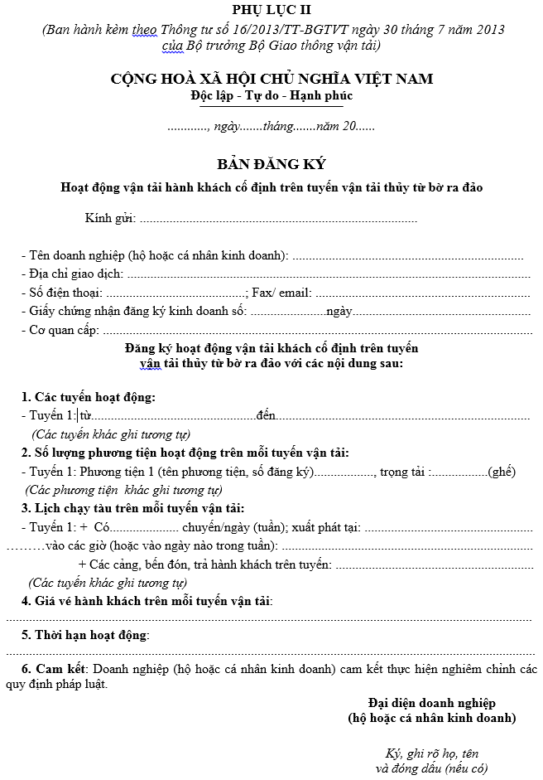

|  |  |
| --- | --- |
| **ĐẠI DIỆN NHÓM LÀM VIỆC**  **CỤC HÀNG HẢI VIỆT NAM** | **ĐẠI DIỆN NHÓM LÀM VIỆC**  **TRUNG TÂM CNTT – BỘ GTVT**  **Ngô Đại Thắng** |

**ĐẠI DIỆN CÁC NHÀ THẦU**